Методичний вісник
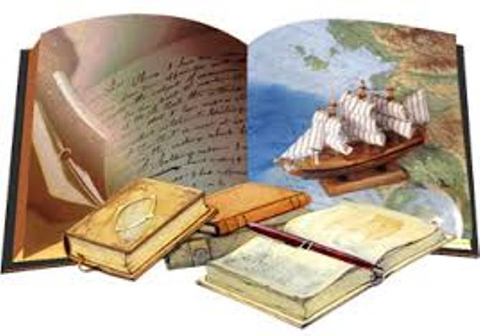 | вчителів російської мови,зарубіжної літератури  спеціалізованої школи І-ІІІ ступенів №24  з поглибленим вивченням іноземних мов  ім. О. Білаша  м. Києва

Книги – це ріки, що напоюють моря
Ярослав Мудрий

Сила книги безмежна…Без неї людина сліпа. Книга відкриває перед людьми великий світ. Протягом усього життя ми звертаємося до книжки, адже вона – мудрий порадник, який, не вміючи говорити, розповідає про незвичайні пригоди і подорожі, про чудеса, про навколишній світ.

Як зацікавити книгою сучасного читача? Як «відірвати» підлітка від комп’ютерної залежності? Що потрібно для того, аби пробудити в учнів бажання самостійно пізнавати нове та цікаве за допомогою книги?
Позакласна робота з зарубіжної літератури-це засіб розвитку читацької культури, один із шляхів зацікавлення книгою та формування всебічно розвиненої особистості. З цією метою у школі 18 -21 квітня 2017 року проходив Тиждень зарубіжної літератури. Впродовж тижня учні мали можливість ближче доторкнутися до шедеврів зарубіжної літератури: вони брали участь у різних заходах та конкурсах, демонстрували творчі здібності та ерудицію.
Тиждень розпочався лінійкою, на якій було оголошено план проведення тижня зарубіжної літератури, під час якого було передбачено такі заходи:

ПЛАН ТИЖНЯ 2016-2017 н.р.
Світ дивовижний вас вітає!
Всіх тих, хто вдумливо читає,
І тих, хто любить мандрувати
Та прагне більше пізнавати,
Долати знань високі мури
Вас кличе світ літератури!

1. Відкриття Тижня зарубіжної літератури.
2. Виставка-конкурс літературних кросвордів.
3.Брейн-ринг "Знавці зарубіжної літератури" (для учнів 7 кл.)
Середа 19 квітня
1. Виставка малюнків "Читаємо, уявляємо, малюємо".
2. Літературний поєдинок. (для учнів 6 кл.)
3. Конкурс юних декламаторів "Весна іде..."
(для учнів 5кл.)
Четвер 20 квітня
1. Інтелектуальна гра "Літературні розумники" (для учнів 8 кл.)
2.Презентація творчості письменників-ювілярів.
3. Екскурсія до шкільної картинної галереї (для учнів 9 кл.)
П'ятниця 21 квітня
1."Театр одного актора"(виступ юних аматорів) (для учн.8-11кл.)
2.Літературна вітальня, присвячена творчості Анни Ахматової. "Пятое время года".
(для учн.11 кл.)
3. Підведення підсумків Тижня зарубіжної літератури. Нагородження активних учасників.

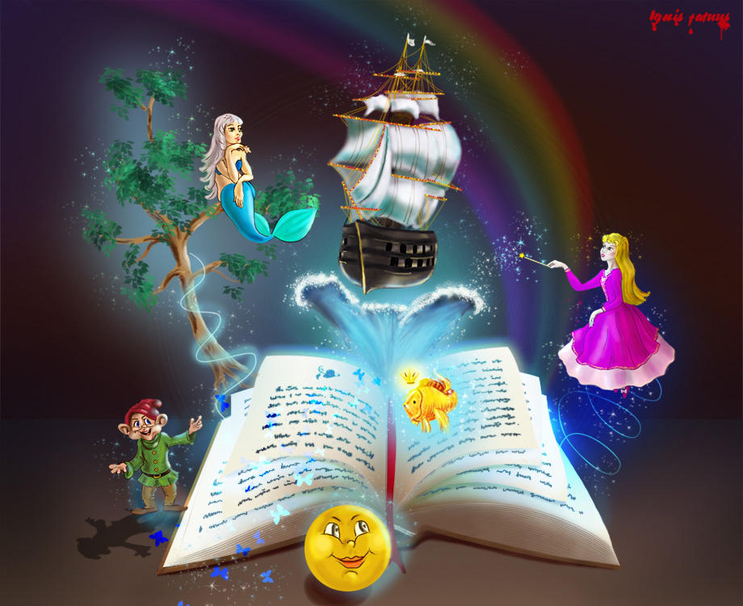

Розпочався Тиждень виставкою-конкурсом літературних кросвордів.

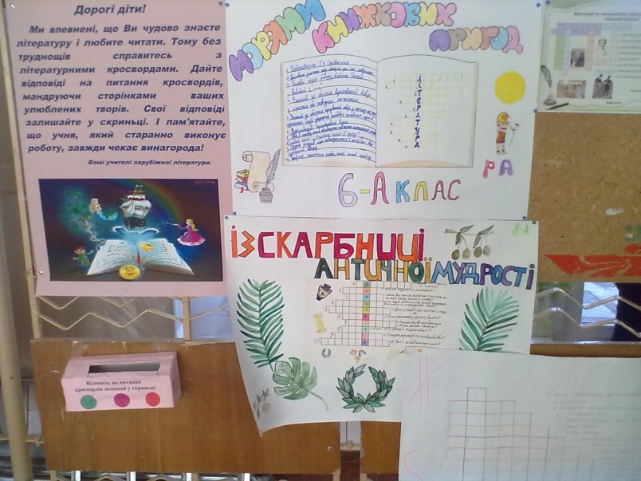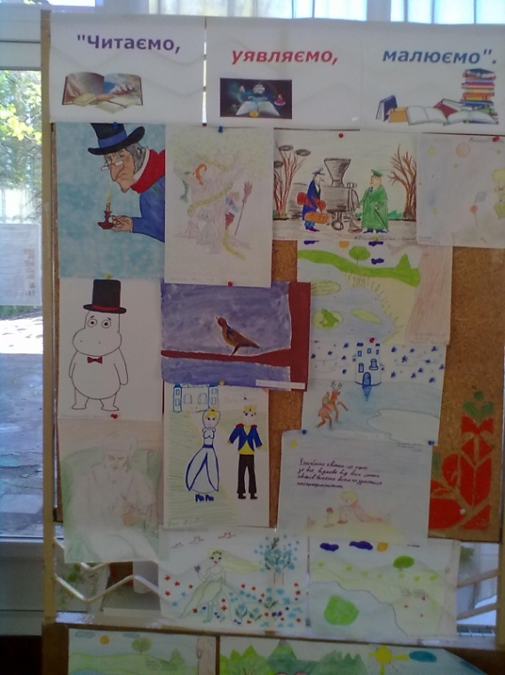
Дорогі діти!
Ми впевнені, що ви чудово знаєте літературу і любите читати. Тому без труднощів справитесь з літературними кросвордами. Дайте відповіді на питання кросвордів, мандруючи сторінками ваших улюблених творів. Свої відповіді залишайте у скриньці. І пам'ятайте, що учня, який старанно виконує роботу, завжди чекає винагорода!
Ваші учителі зарубіжної літератури.

Позакласний захід на тему «Весна іде» був проведений на базі 5-Б класу (Конкурс читців поезії весняної тематики) 19 квітня 2017 року.
Зала була прикрашена ілюстраціями весняних пейзажів, первоцвітів.
Захід розпочала вчитель Горбаченко Т. М. вступною бесідою про весняні зміни в природі. Учні розповідали про свої спостереження в довкіллі ранньою весною, порівнювали ранню весну з розквітом природи в квітні, висловлювали свої емоції від прогулянок в природу.
Вчитель Горбаченко Т. М., базуючись на відчуттях учнів, пояснила їм поняття «поезія», зачитавши вірші О. Фета, Ф. Тютчева.
Учні класу Шульмейстер Марія, Кірпічова Анжеліка, Вінер Еліза прочитали вірші І. Жиленко, В. Рогожина, Г. Гейне.

Літературний поєдинок для учнів 6 класів
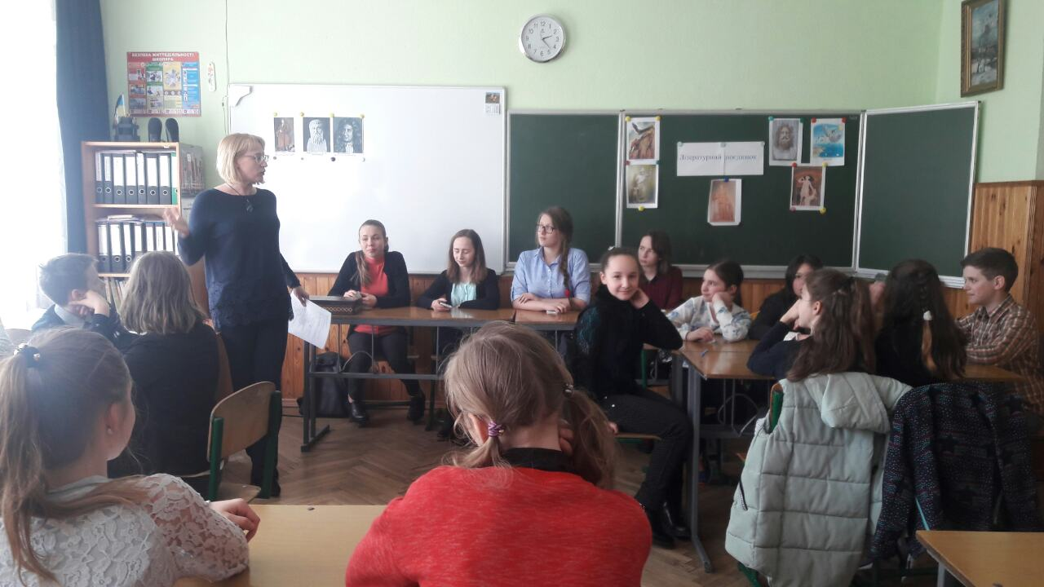
19.04. 2017р. між командами учнів 6-А та 6-Б класів(під керівництвом учителя Барковської Оксани Ярославівни) відбувся літературний брейн-ринг за темами «Міф і література» та «Байка у світовій літературі» і членами журі були учні 9-А класу.
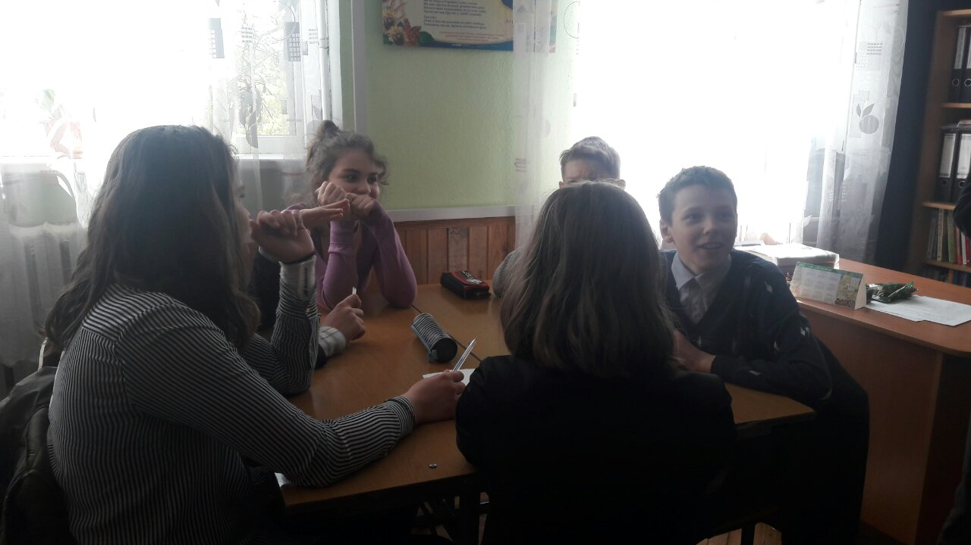
Весело, творчо та пізнавально пройшов захід, діти змогли узагальнити та закріпити знання з літератури, проявляли кмітливість, допитливість та логічне мислення. Для урізноманітнення заходу використовувалися ілюстрації з літератури, роздаткові картки, конверти із завданнями, «чорна» скринька з речами, бочечки з порядковими номерами та смайлики для оцінювання.
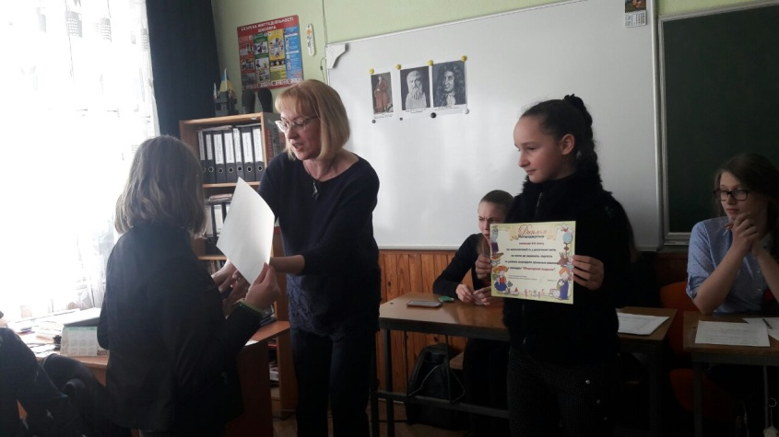
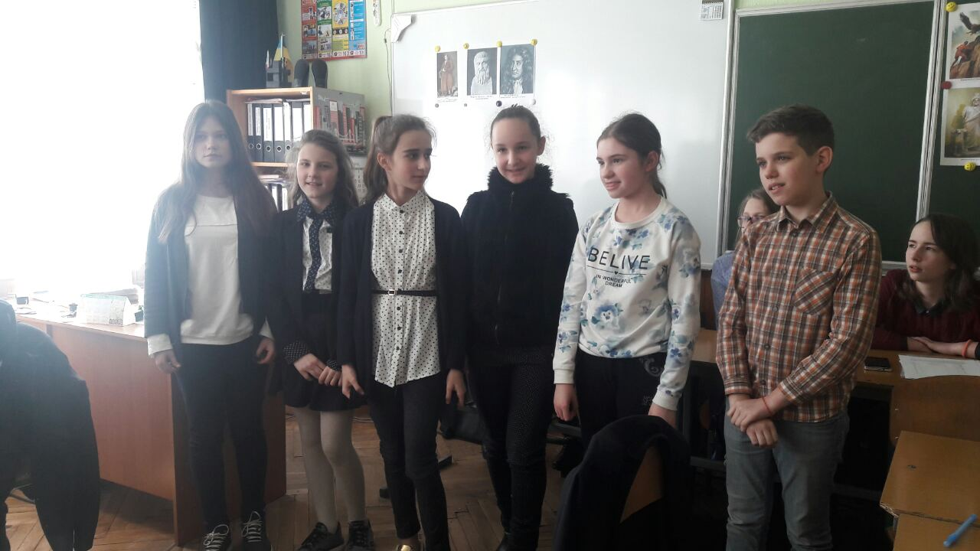
Цей літературний поєдинок показав глибокі знання, багату фантазію, артистичні здібності учнів 6 - их класів, вміння сприймати з гумором і перемогу і поразку. А наприкінці учасники поєдинку отримали дипломи за участь в КВК та солодкі призи.
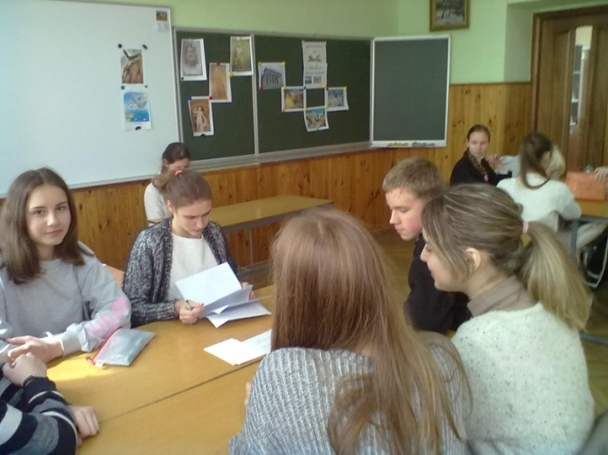
«Віртуальна подорож до Давньої Еллади»
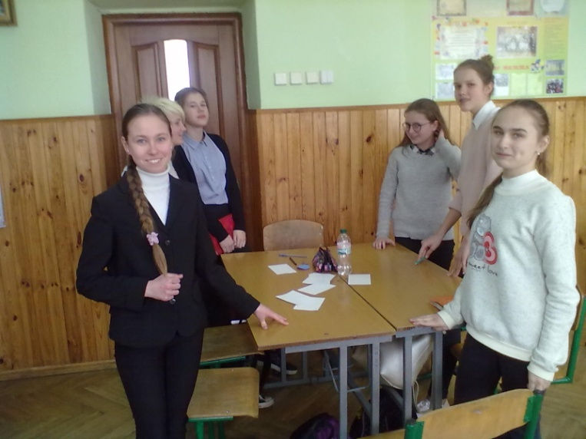
20.04. 2017р. учитель Барковська О.Я. та команди учнів 8-А та 8-Б класів здійснили віртуальну подорож до Давньої Еллади, під час якої мали можливість використати свої знання не лише із зарубіжної літератури, а й географії та історії.
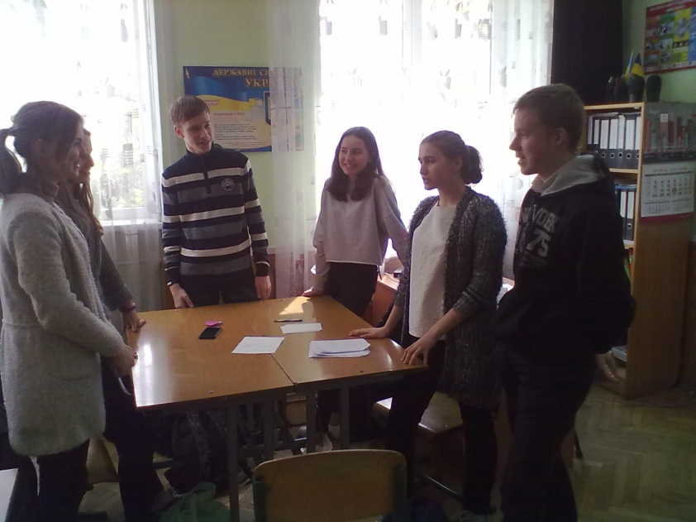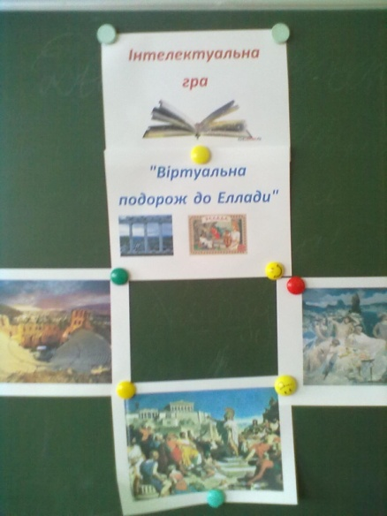

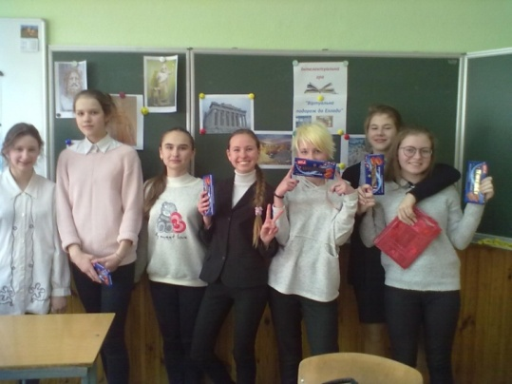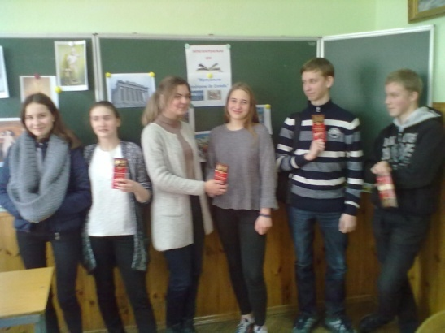
Такий позакласний захід сприяє узагальненню знань з давньогрецької міфології, формує загальнокультурну компетентність учнів, розвиває креативні здібності та виховує повагу до культурних надбань інших народів.

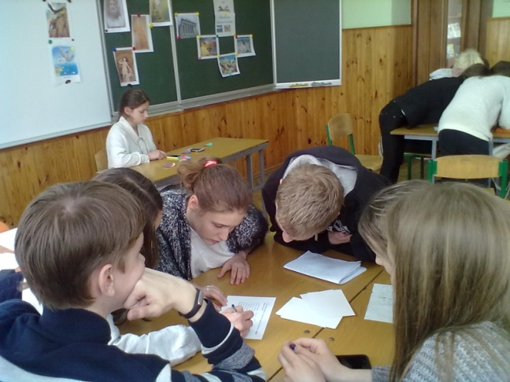

Презентація творчості письменників-ювілярів - Г. Лонгфелло та Габріеля Гарсіа Маркеса відбулася в шкільній бібліотеці.
Цікаві факти про письменників-ювілярів учні дізналися зі стенду шкільної бібліотеки, підготовленого бібліотекарем Клочко Людмилою Іванівною.

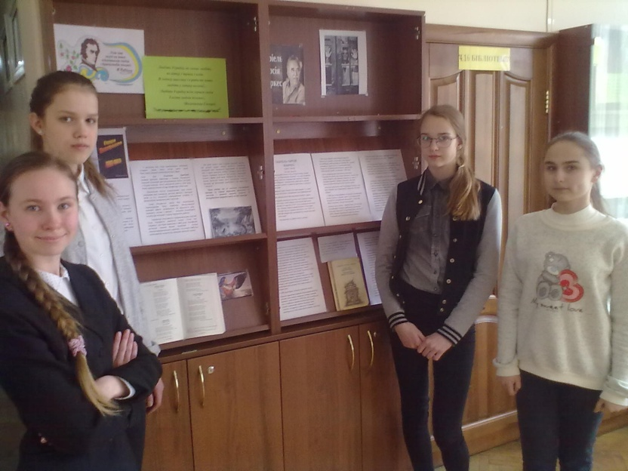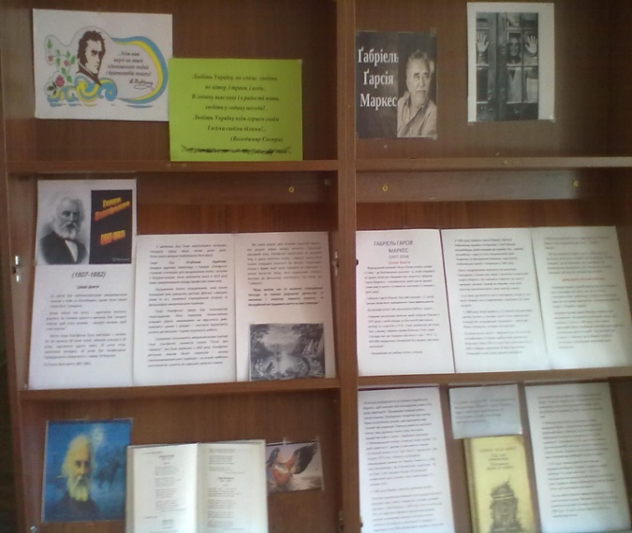

Завершився предметний тиждень акцією «Подаруй книгу бібліотеці», до якої долучилося чимало учнів.
Оскільки в центрі уваги цьогорічного Тижня зарубіжної літератури була «Її величність Книга», учні 7-Б класу проводили інформаційну п’ятихвилинку, знайомлячи школярів з цікавими фактами про книги. Родзинкою цього заходу став виступ Марії Глухоманюк (7-Б клас), яка натхненно декламувала поезію про роль книги в житті людини. Поміркувати над цим питанням спонукали і вислови відомих людей, які учні мали можливість почитати в коридорах школи.
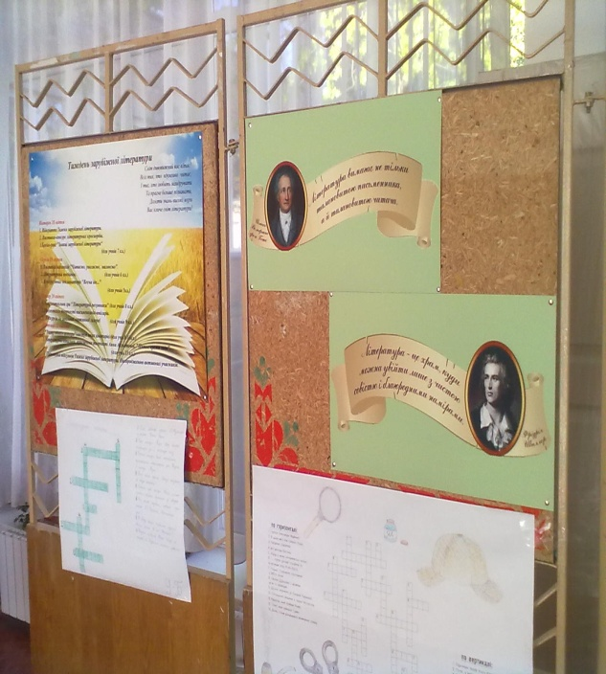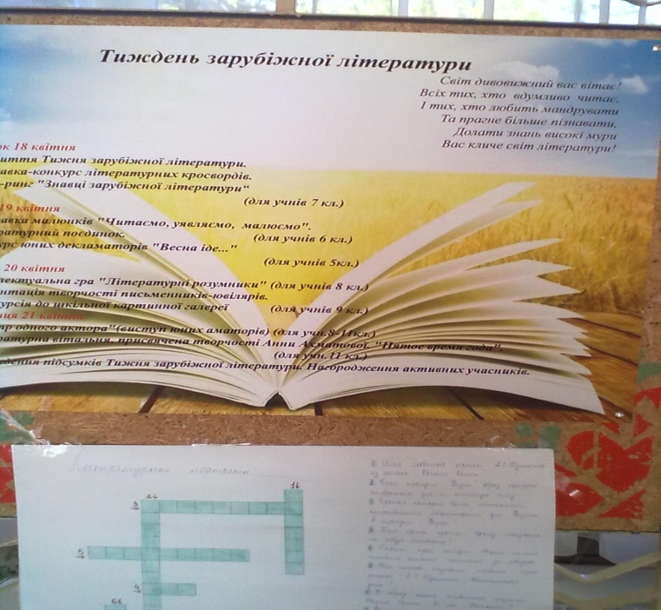
Серед ряду цікавих та пізнавальних заходів у рамках Тижня зарубіжної літератури був і літературно-мистецький конкурс для старшокласників
«Театр одного актора»
(підготовлений вчителем Можаровською Галиною Іванівною)
Метою заходу було підвищення мотивації до вивчення зарубіжної літератури, пробудження інтересу учнів, розвиток творчих здібностей та виявлення обдарованих і талановитих дітей.
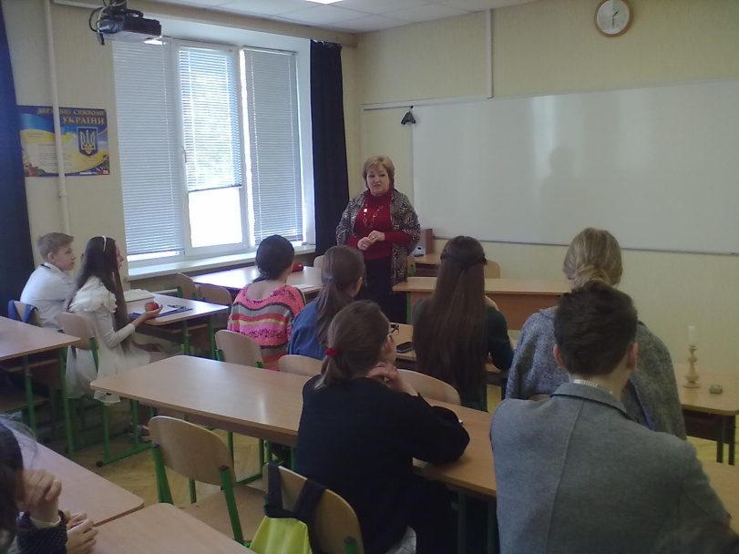
Під час виступів учнів журі враховували, насамперед, креативний підхід до вибору художнього твору та артистичність «актора». Юні аматори обирали для виступів художні твори, в яких, насамперед, піднімаються актуальні проблеми моралі, доброти, милосердя та віри. Готуючись до конкурсу, «актори» намагалися використати найсучасніші та найоригінальніші форми виступів, тож захід видався надзвичайно цікавим та пізнавальним.
Під час конкурсу вдало поєдналися колективні та індивідуальні виступи. Конкурс пройшов організовано, у атмосфері творчості та креативності, що викликало неабияке захоплення у глядачів.
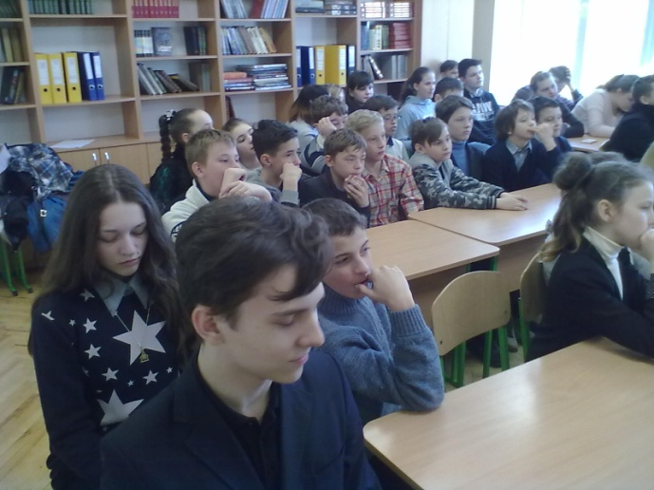
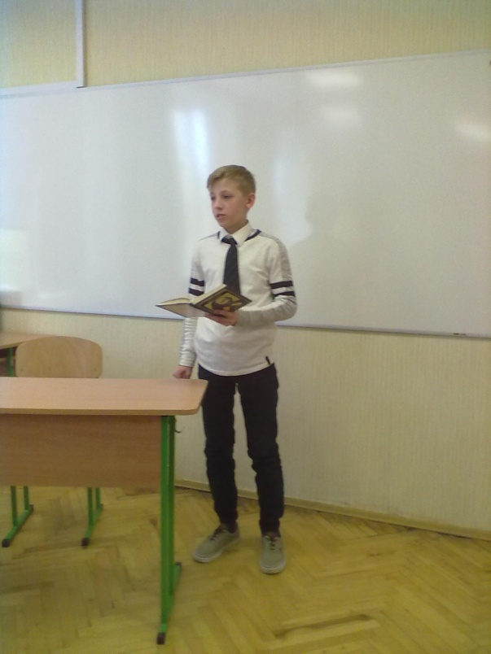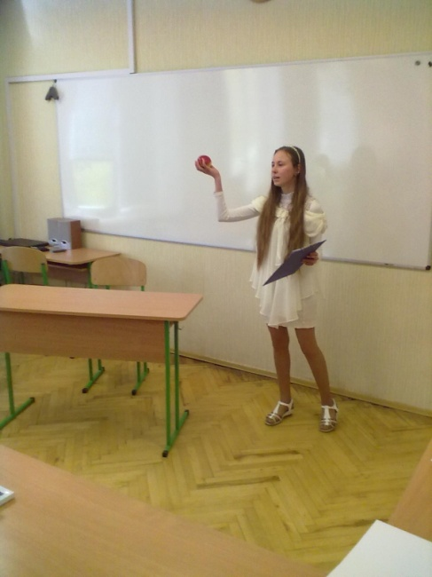

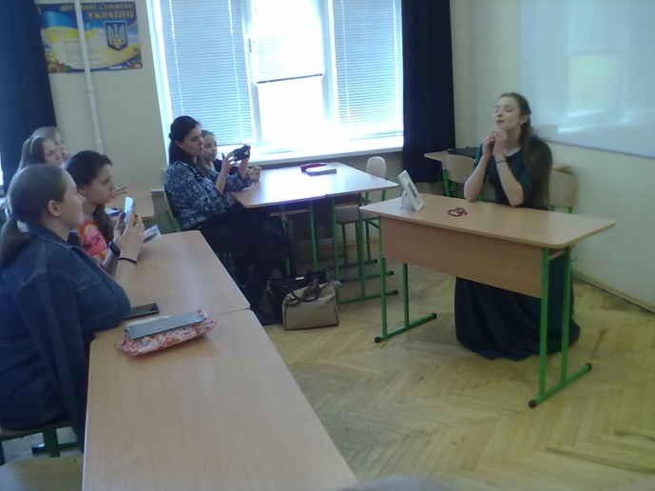
Загалом позмагатися акторським талантом вирішили десять учасників – учнів 8-11 класів. Інсценування, читання уривків художніх творів, літературні композиції про життя поетів. Чудово зіграли ролі Тетяни Ларіної, Скарлет, давньогрецької богині, Марини Цвєтаєвої, Маленького Принца та Соні Мармеладової - Тимур Топчу, Софія Анісович, Мар’яна Меліхова, Анастасія Півторак, Станіслав Соловей з 11-А та 11-Б, десятикласниці Татьяна Леменц та Анастасія Марченко, Любов Горбачова з 9-Б та учні 8-А класу Михайло Мурзін та Усенко Катерина.

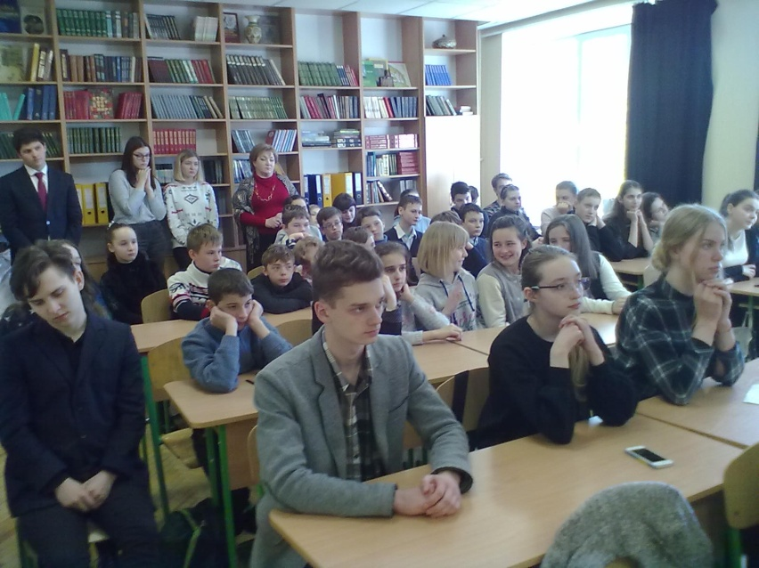

Учні старших класів брали активну участь у підготовці та проведенні тематичних заходів.
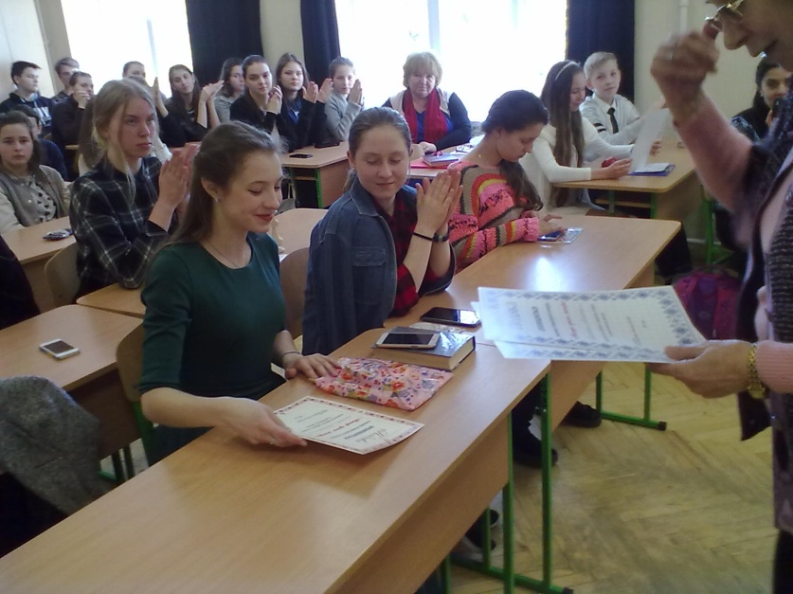

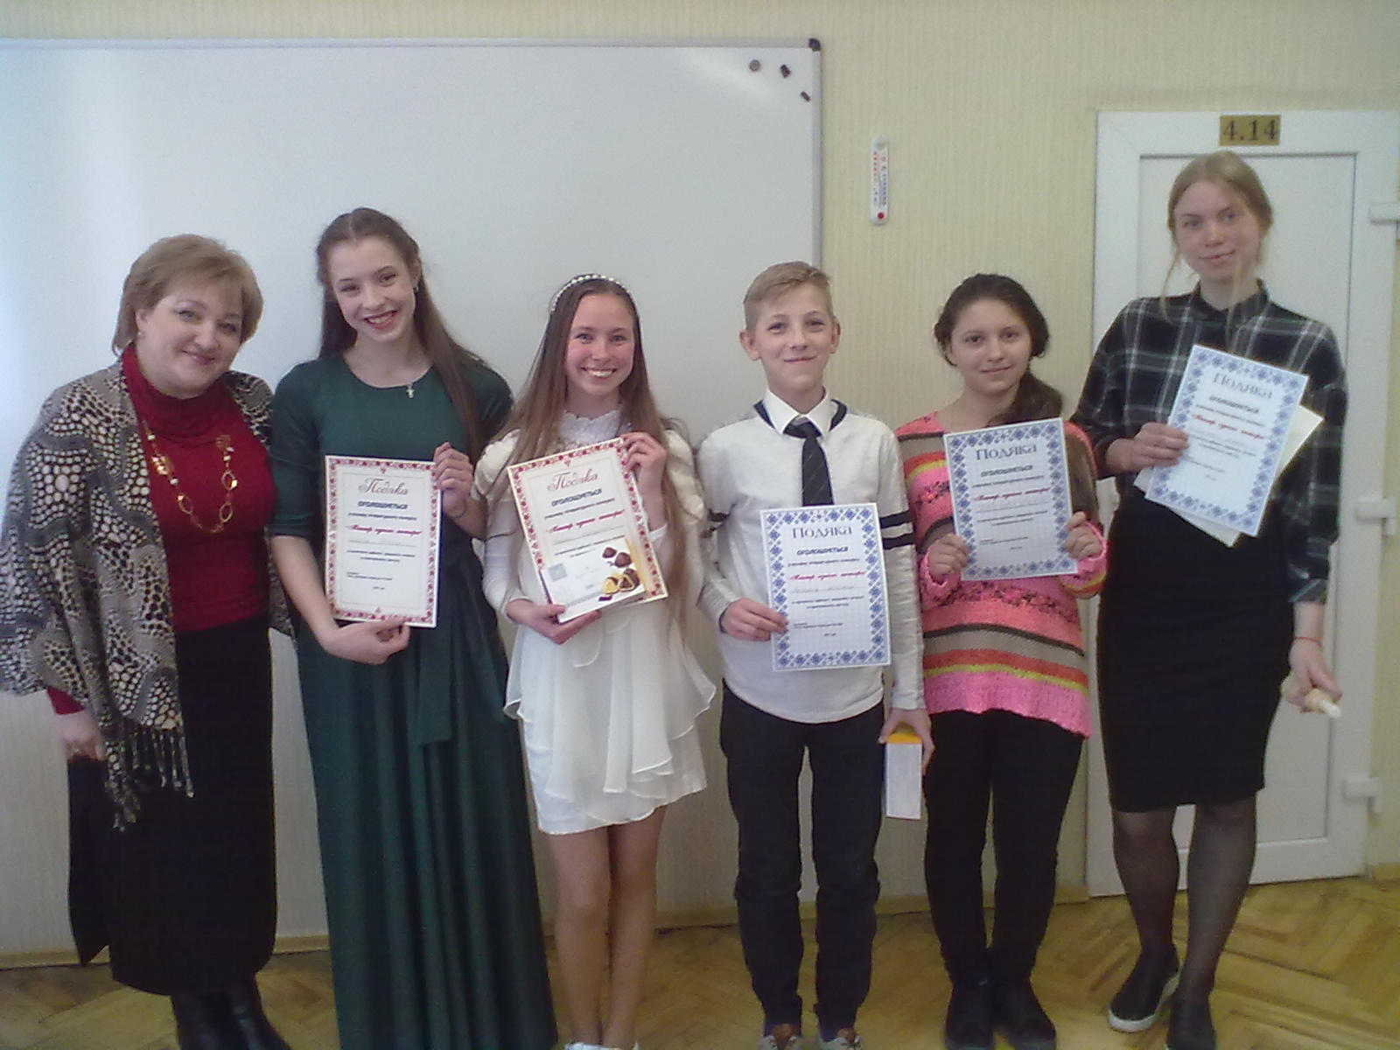
Під час конкурсу вдало поєдналися колективні та індивідуальні виступи. Конкурс пройшов організовано, у атмосфері творчості та креативності, що викликало неабияке захоплення у глядачів.

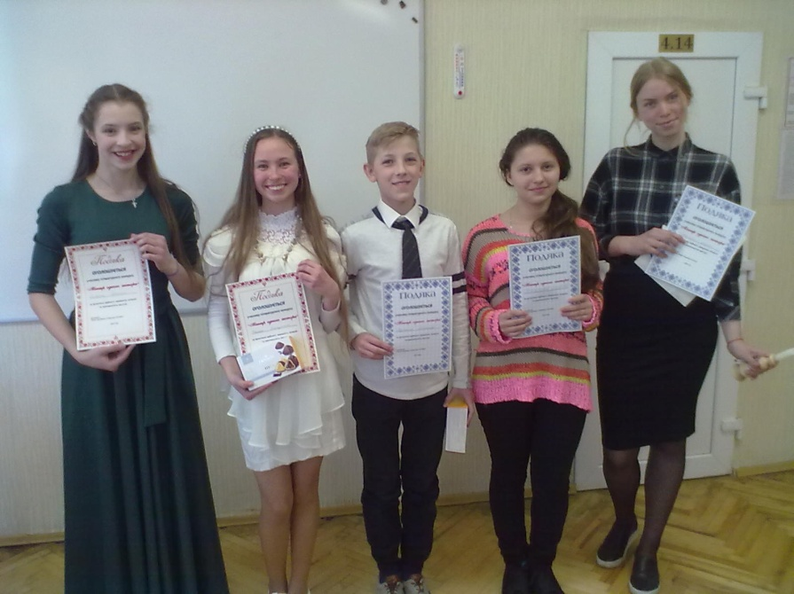

Надзвичайно важко було журі визначити найкращих виконавців, тому одноголосно вирішили – грамотою та солодощами відмітити кожного «актора»!

Брейн-ринг "Знавці зарубіжної літератури" (для учнів 7 класів)
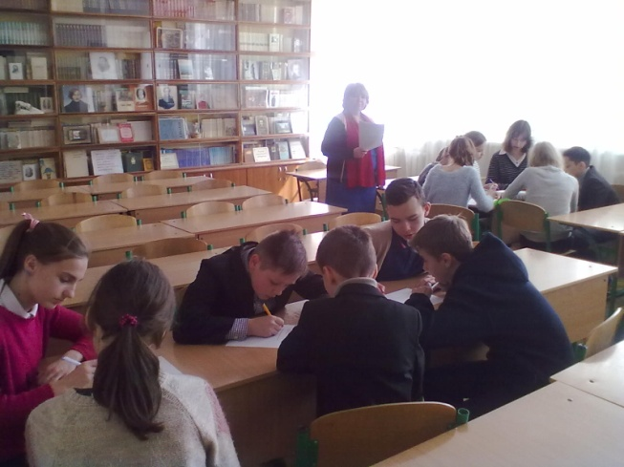
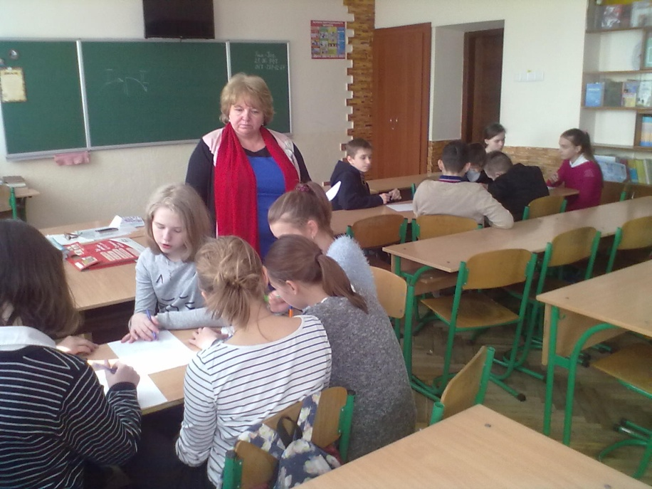
У вівторок, 18 квітня, для учнів 7 класу було проведено літературний ринг ( учитель Бірюкова Л.М.), під час якого учні продемонстрували свої інтелектуальні здібності, гарні знання та зацікавленість предметом. Перемогу здобула команда «Найрозумніші» на чолі з капітаном Сиченко Анастасією.

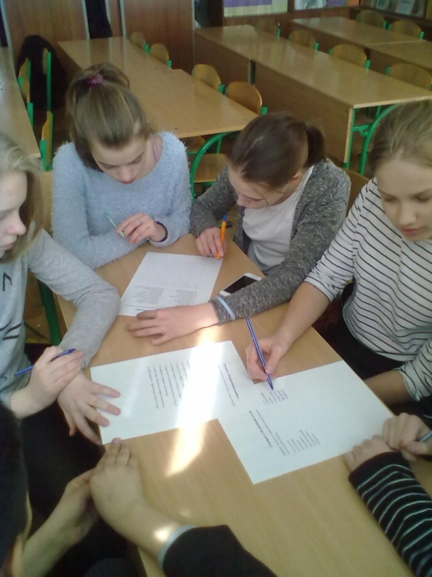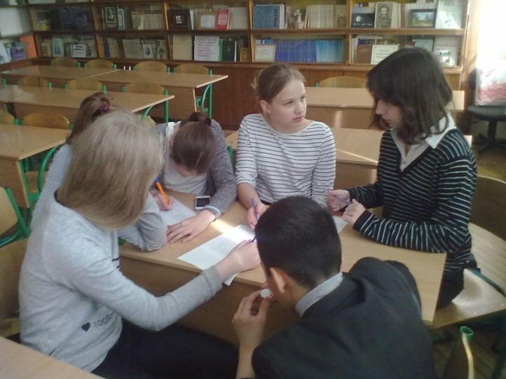

Перемогла, як завжди, дружба. Все пройшло надзвичайно цікаво та весело.
Цікавою та несподіваною стала для учнів 7-Б класу акція під назвою «Хто ця людина, ти хочеш знати? Дізнайся, що любить вона читати?».
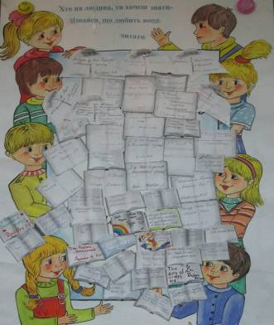 Кожен бажаючий мав написати назву улюбленої книги.
На основі цього опитування була створена цілісна картина читацьких уподобань нашого класу.

Літературна вітальня, присвячена творчості Анни Ахматової.
"…то пятое время года"
( підготувала учитель Бірюкова Любов Миколаївна)
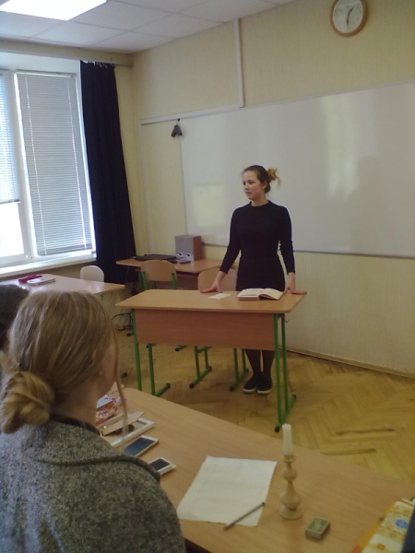

Любов для А. Ахматової - це «п'ята пора року», незвичайний стан душі, що розкриває звичайний «біг часу», лінза, (крізь яку її ліричний двійник сприймає світ)
В то время я гостила на земле.
Мне дали имя при крещенье - Анна,
Сладчайшее для губ людских и слуха.
Так дивно знала я земную радость
И праздников считала не двенадцать,
А столько, сколько было дней в году...А. Ахматова.

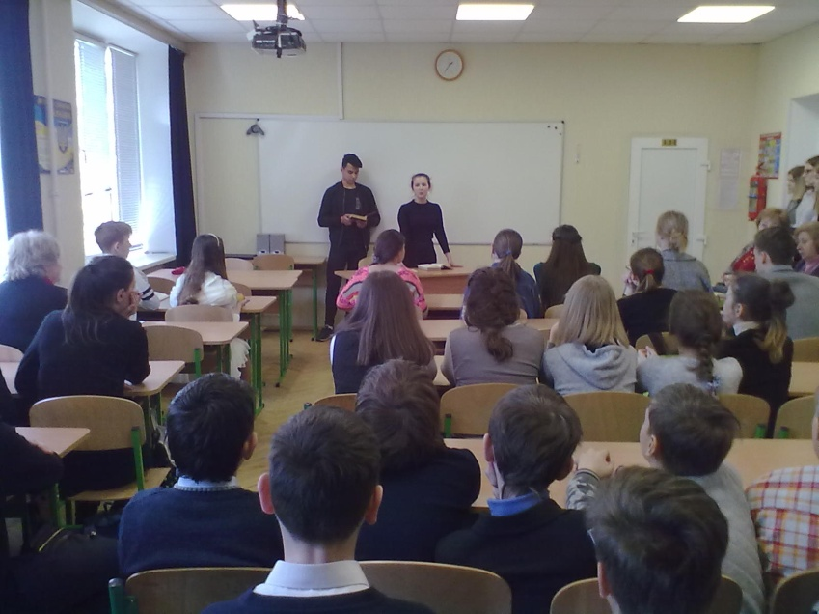
... чудово зіграли ролі Анни Ахматової та Миколи Гумільова Станіслав Соловей,
Денис Топчу, Софія Анісович, Мар’яна Меліхова, Анастасія Півторак, Анастасія Верещагіна - учні 11-А і 11-Б класу.
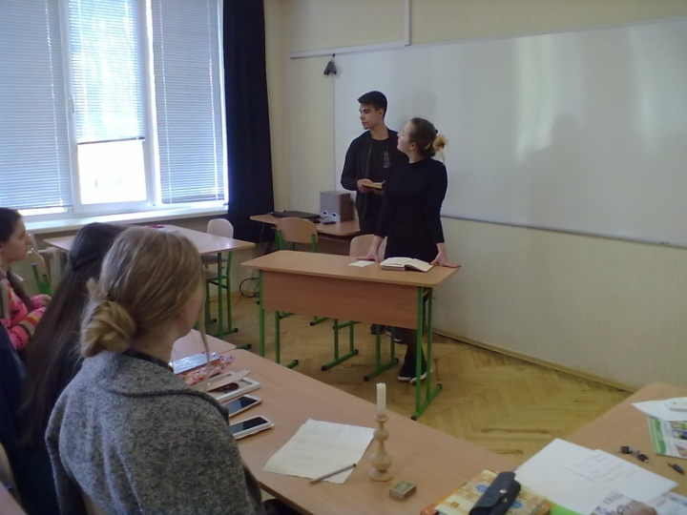.
Інсценування, читання уривків художніх творів, літературні композиції про життя поетів щоразу переривалися гучними оплесками глядачів.
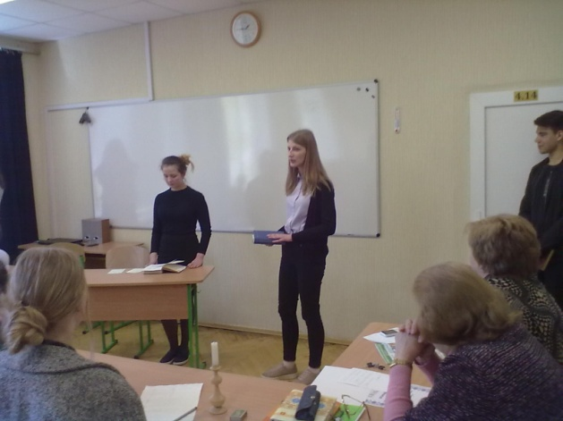
Читаючи поетичні рядки, ніби сам переживаєш разом з автором шал різних емоцій. Кохання… Скільки радості і печалі у цьому слові, скільки невисловлених емоцій у душі людини, скільки поетичних рядків йому присвячено.

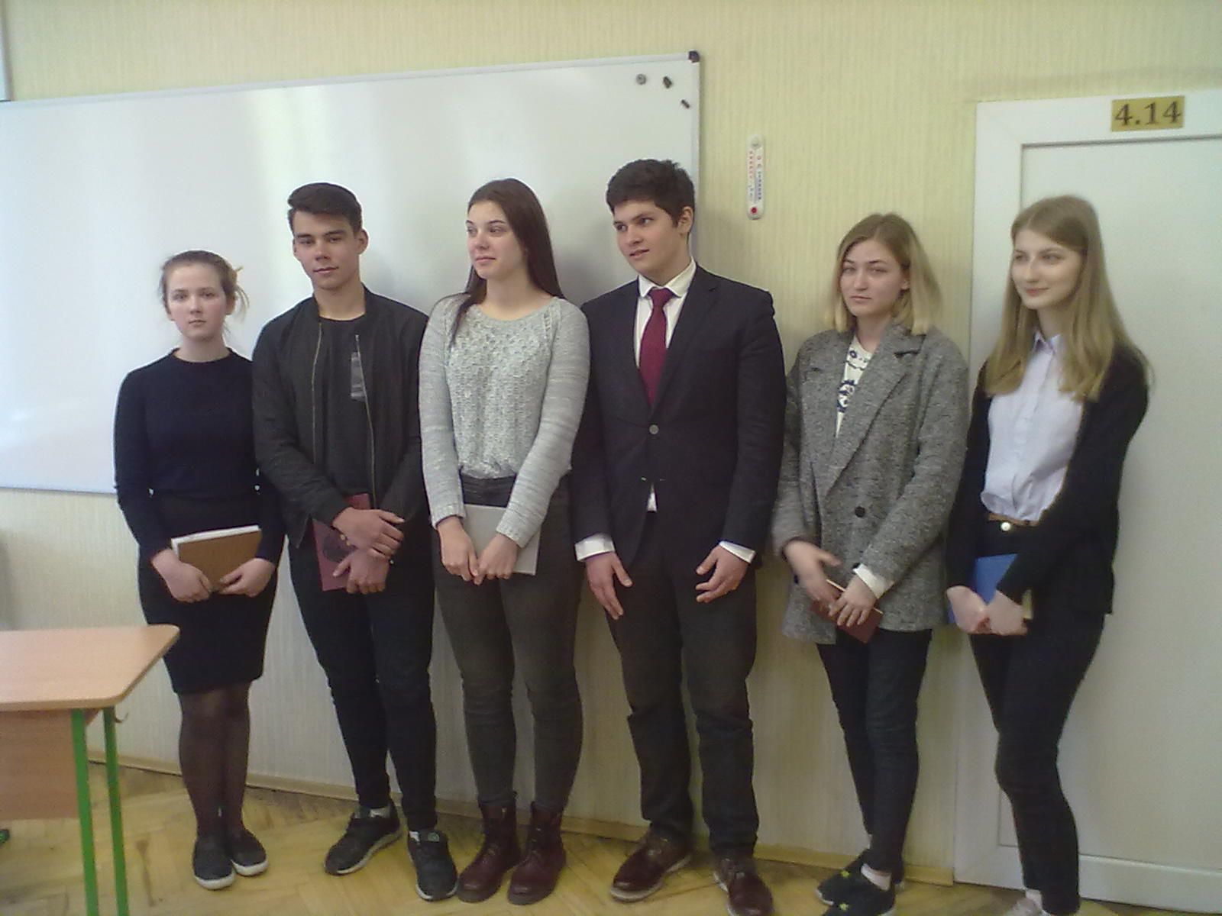

Підсумковим етапом стало нагородження всіх активних учасників грамотами.
Загалом Тиждень зарубіжної літератури був цікавим та пізнавальним. Варто зазначити, що завдяки таким заходам школярі починають краще готуватися до уроків, активніше беруть участь у літературних бесідах, більше і, головне, якісніше читають, цікавляться новинками зарубіжної літератури. А вчителі відчувають радість творчості, професійного зростання й духовної реалізації. Так тримати!

В.О.Сухомлинський вбачав одне з головних завдань школи в тому, щоб «кожен крок до знань був гордим злетом птаха, а не стомленою ходою знесиленого мандрівника, який ледь тягне за спиною важку ношу».
На думку вчителів, Тижні зарубіжної літератури саме і відкривають перед нашими вихованцями можливість такого злету.

Школа повинна бути царством книжки!

Відповідальна за випуск
Л. Бірюкова

2017 р.

